Дидактические игры для развития мелкой моторики рук младших школьников.
Развитие мелкой моторики – это сложный процесс, в ходе которого дети познают мир, набираются точности и ловкости.
Мелкая моторика – это скоординированная работа нервной, мышечной и костной систем организма. Учеными давно доказано существование связи между развитием мелкой моторики и познавательными процессами.
Поэтому специалисты рекомендуют развивать мелкую моторику с самого раннего возраста. В.А. Сухомлинский писал, что “истоки способностей и дарований детей – на кончиках их пальцев. Чем больше уверенности в движениях детской руки, тем тоньше взаимодействие руки с орудием труда, сложнее движения, ярче творческая стихия детского разума. А чем больше мастерства в детской руке, тем ребенок умнее…”.
Многие первоклассники приходят с недостаточно сформированным навыком зрительно-двигательной координации, со слаборазвитой моторикой, с проблемами в речевом развитии, испытывают трудности с письмом. Особенно это заметно у детей с задержкой психического развития.
Поэтому на своих коррекционных занятиях я использую разнообразные дидактические игры по развитию мелкой моторики, создаю рабочие индивидуальные листы, также эти материалы использую во время уроков в качестве пальчиковой гимнастики и разминки.
Цели:
- развитие речи;
- развитие координации движений;
- развитие сенсомоторной координации рук;
- общее интеллектуальное развитие;
- развитие пространственного мышления;
- развитие зрительного и слухового внимания, восприятия;
- развитие творческих способностей;
- снятие напряжения, тревожности.
Картотека игр.
Скульптор.
Цель. Развитие мелкой моторики, творческого воображения, антистрессовое влияние, закрепление образа цифр, букв, геометрических фигур.
Материалы. Станок для 3d моделирования Pinart.
Упражнения.
При помощи станка и пальчиков выложить разнообразные геометрические фигуры, буквы, цифры. Используя две руки создать симметричные картинки при помощи кулачков, пальчиков.

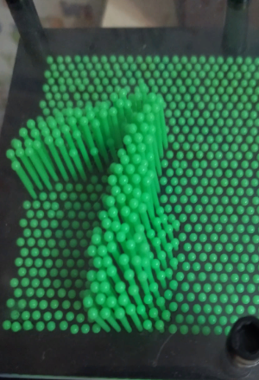
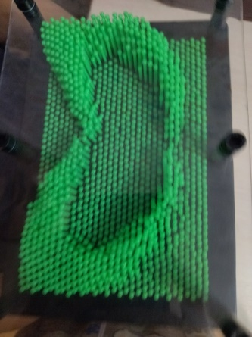
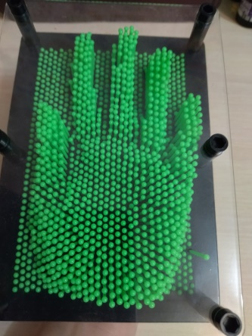

Магнитный волчок.
Цель. Развитие внимания, точности, глазомера, мелких движений руки, осторожности.
Материалы. Магнитные волчки.
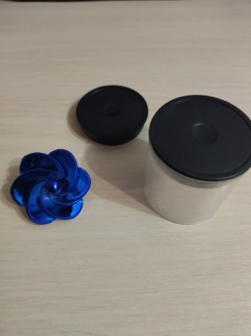
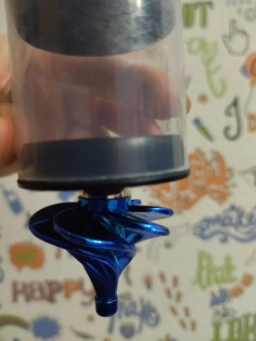
Упражнения. Гимнастические упражнения с волчком. Запуск волчка в разных проекциях на специальном футляре.

Цветные бусины.
Цель. Развитие тактильной чувствительности, зрительного внимания, логического мышления.
Материалы. Деревянные бусины, палочки, узкие ленты.
Упражнения. Нанизывание бусин на палочки или ленты в определенной цветовой, логической последовательности. Либо по образцу.
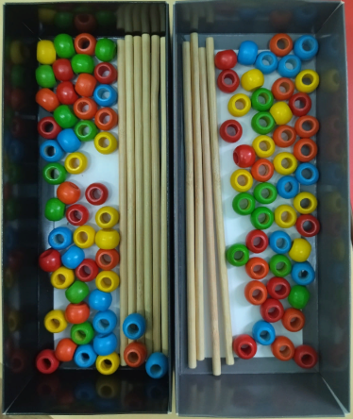

Зверюшки-антистресс.
Цель. Развитие моторики, внимания, воображения, снятие напряжения.
Материалы. Раскраски-антистресс с изображением зверей, маркеры, текстовыделители. Ручки, фломастеры, цветные карандаши.
Упражнения. Целесообразно использовать на коррекционных занятиях по арт-терапии. Раскрасить каждый элемент раскраски в разные цвета, они могут повторяться.
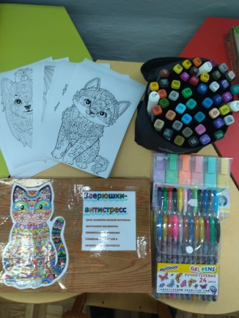

Палочки.
Цель. Развитие восприятия, мелкой моторики, произвольного внимания, воображения.
Материалы. Деревянные палочки, карточки с образцами.
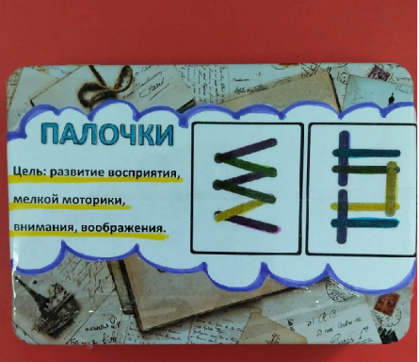
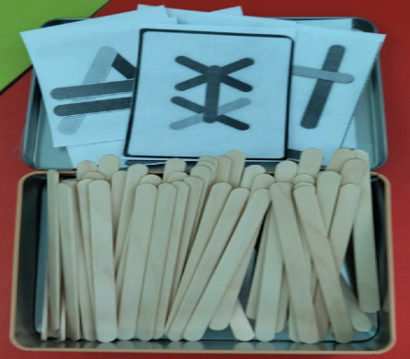
Упражнения. Выложить из деревянных палочек различные картинки с опорой на образец. После идет самостоятельное творчество на определенную тематику.

Рабочие листы.
Цель. Развитие моторики, произвольного внимания, аккуратности.
Материалы. Рабочие листы, карандаши.
Упражнения. Соединить одинаковые картинки по линиям.

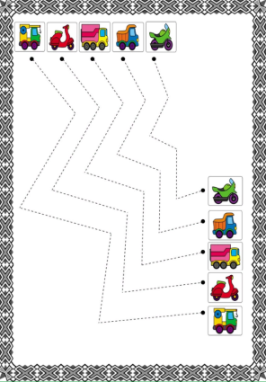
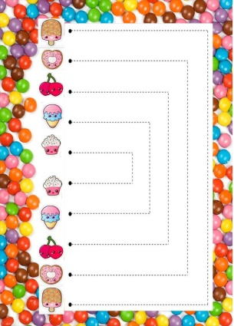
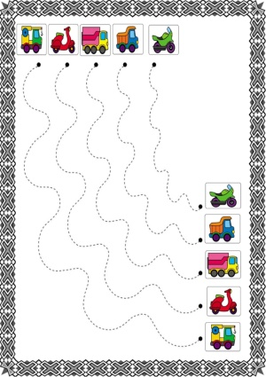

Синельная проволока.
Цель. Развитие внимания, воображения, сенсомоторики.
Материалы. Пушистая проволока.
Упражнения. Выполнить различные образы букв, цифр, геометрических фигур, различные творческие поделки.

